Compania Indus a fost infiintata in anul 1997 la Timisoara. Obiectul principal de activitate il reprezinta inchirierea spatiilor pe care le detine in proprietate. Detinem atat spatii comerciale, cat si spatii pentru depozitare si productie in localitatea Timisoara si in imprejurimi. Activitatea noastra curenta presupune administrarea imobilelor detinute in proprietate si gestionarea relatiilor contractuale cu clientii.
Centrul logistic Indus se intinde pe o suprafata de 50 000 mp, din care aproximativ 13 000 mp reprezinta depozite pentru materiale diverse, iar restul reprezinta platforme betonate si anexe. De asemenea, dispunem de 1300 mp de birouri amenajate modern.
Incepand cu anul 2010, am inceput sa oferim servicii logistice, iar in anul 2011 am finalizat amenajarea unui depozit dedicat acestei activitati in suprafata de 1400 mp, existand posibilitate de extindere in functie de cerintele clientilor.
Spatiul este dotat cu sistem de monitorizare video performant si sistem de detectie incendiu, iar pentru intreaga incinta este asigurata paza non-stop.
In acest moment, am amenajat cu rafturi o suprafata de 1200 mp, care ne ofera posibilitatea de depozitare a 1 300 paleti si o zona de receptie, picking, etc de 250 mp. Capacitatea de depozitare poate fi extinsa in functie de necesitatile clientilor. Rafturile au capacitatea de 1 tona/ palet si sunt reglabile pe inaltime in functie de cerinte.
Dispunem de urmatoarele echipamente : 2 stivuitoare diesel (capacitate 2,5 tone), 1 reach truck (capacitate 1,4 tone), transpalet electric Crown ( capacitate 2 tone), 3 transpaleti manuali (capacitate 2,5 tone ), paletizor automat.
Sunt incluse in costul de inchiriere a spatiului: paza depozitului 24 h/ 24 h; Sistem de supraveghere cu video camere; Servicii de curatenie; Mentenanta cladirii; Energia electrica; Asigurarea bunurilor in interiorul cladirii; Asigurarea cladirii; Echipamentele din depozit, incluzand rafturile.
Serviciile pe care putem sa le oferim in cadrul depozitului logistic sunt:
• Recepție
• Depozitare
• Livrare
• Managementul stocurilor
• Manipularea mărfii
• Ambalare, Reambalare, Infoliere
• Picking
• Mixare
• Inventar
• Alte servicii la cerere

Atat pentru receptie, cat si pentru livrare, in pret este inclusa procesarea comenzilor, intocmirea documentelor de transport (aviz, etc) si gestiunea stocului. Receptia se poate face la nivel de palet sau articol, in functie de cerintele dumneavoastra.
In scopul sustinerii acestor activitati, am implementat un sistem de tip WMS (Warehouse Management System), care asigura administrarea activitatilor conexe serviciilor de depozitare (intrari de marfa, picking, localizarea marfurilor, livrari, inventariere) si permite gestionarea computerizata a proceselor operationale, pornind de la receptia marfurilor si depozitarea acestora, pana la administrarea stocurilor, monitorizarea sarcinilor personalului, etc.
Ma jos sunt cateva fotografii ale depozitului si echipamentelor.
As vrea sa evidentiez disponibilitatea companiei noastre pentru o eventuala colaborare .Va stau la dispozitie pentru informatii suplimentare si pentru o oferta de pret personalizata.

Cu respect,
Paula Romocean
Director executiv

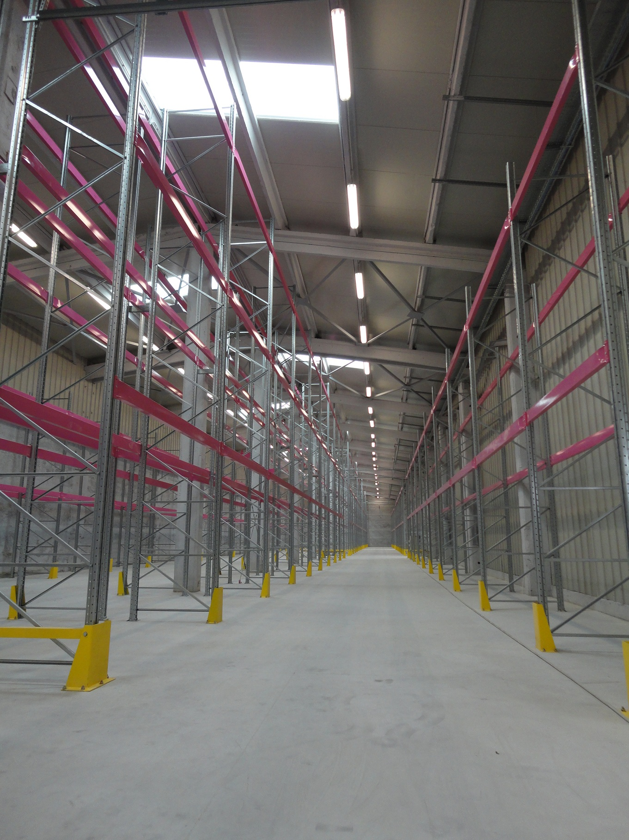
Depozit vedere din interior
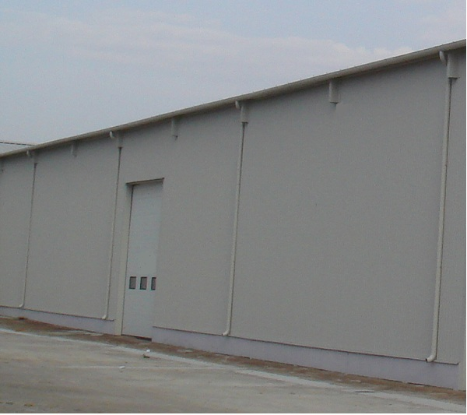
Depozit vedere din exterior
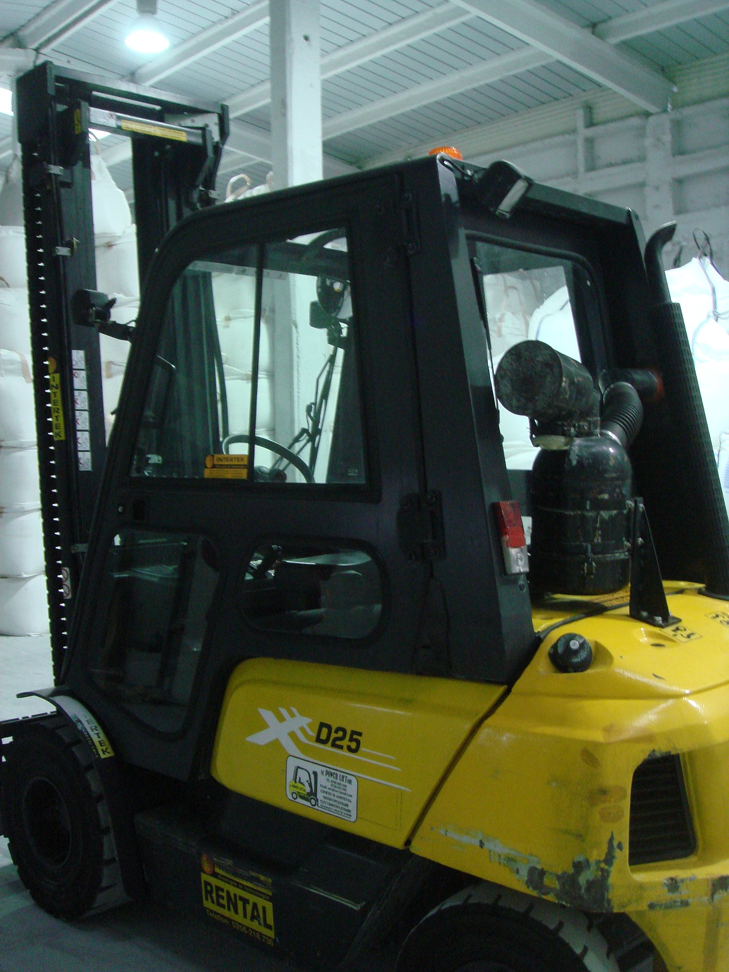  Motostivuitor Diesel Om 2,5 tone | 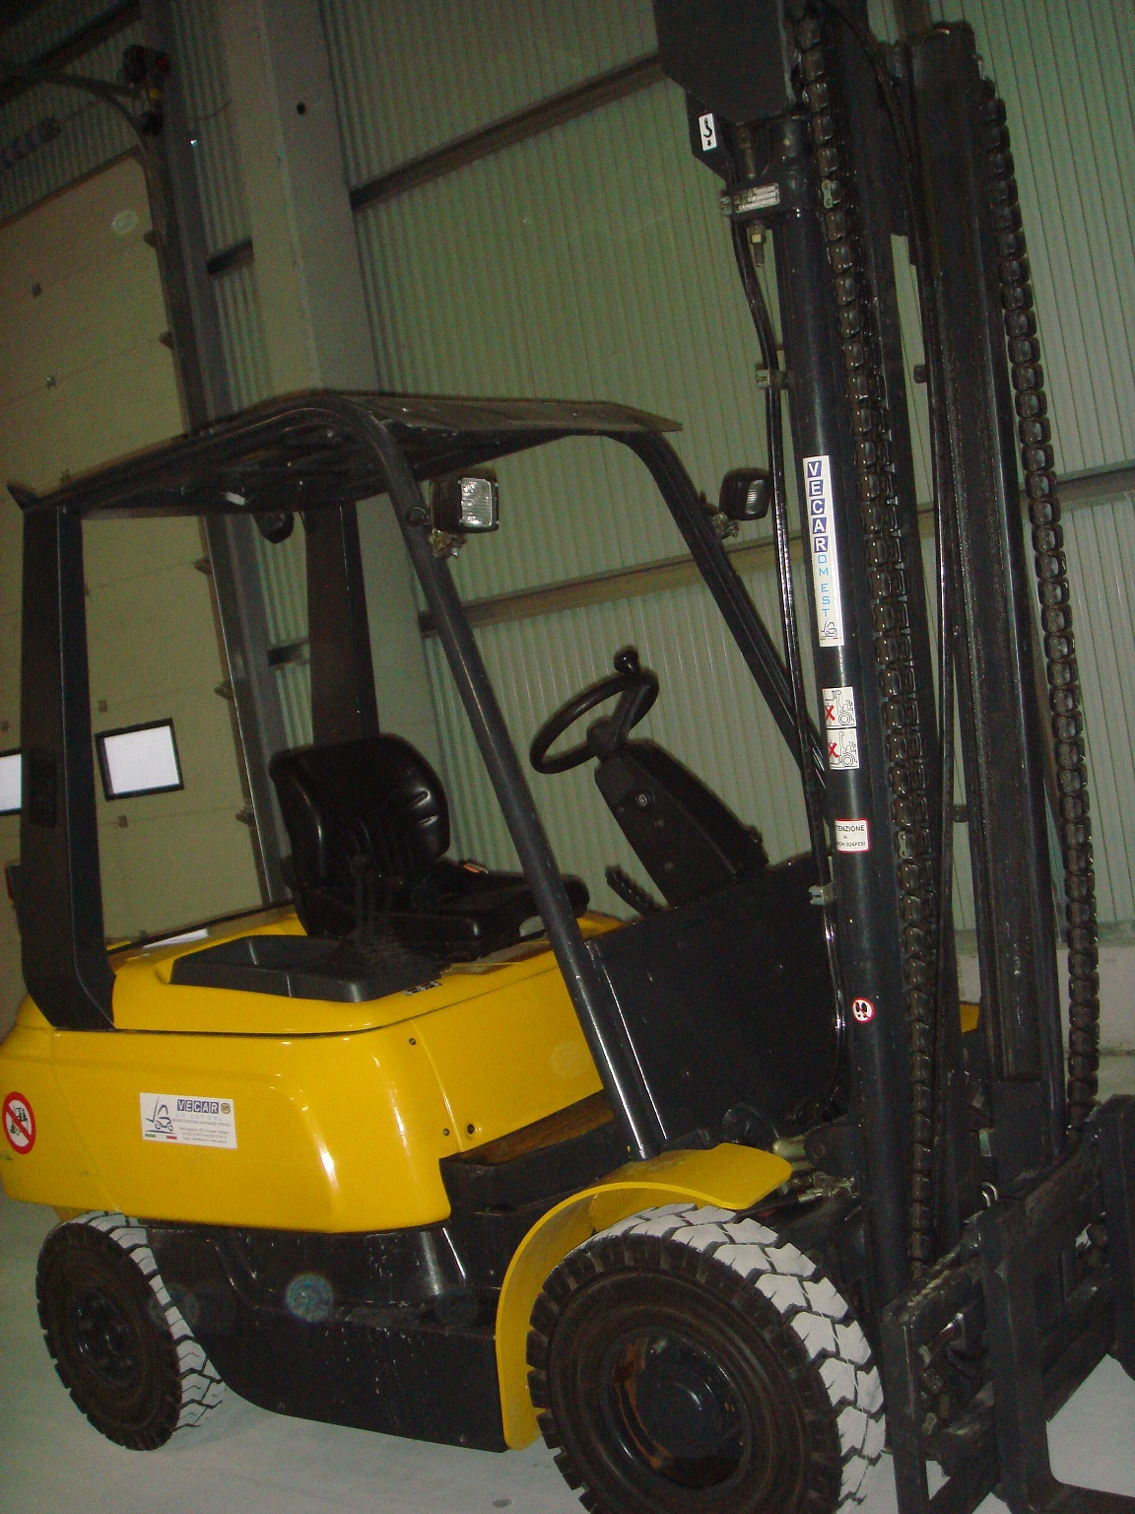  Motostivuitor Diesel Om 2,5 tone

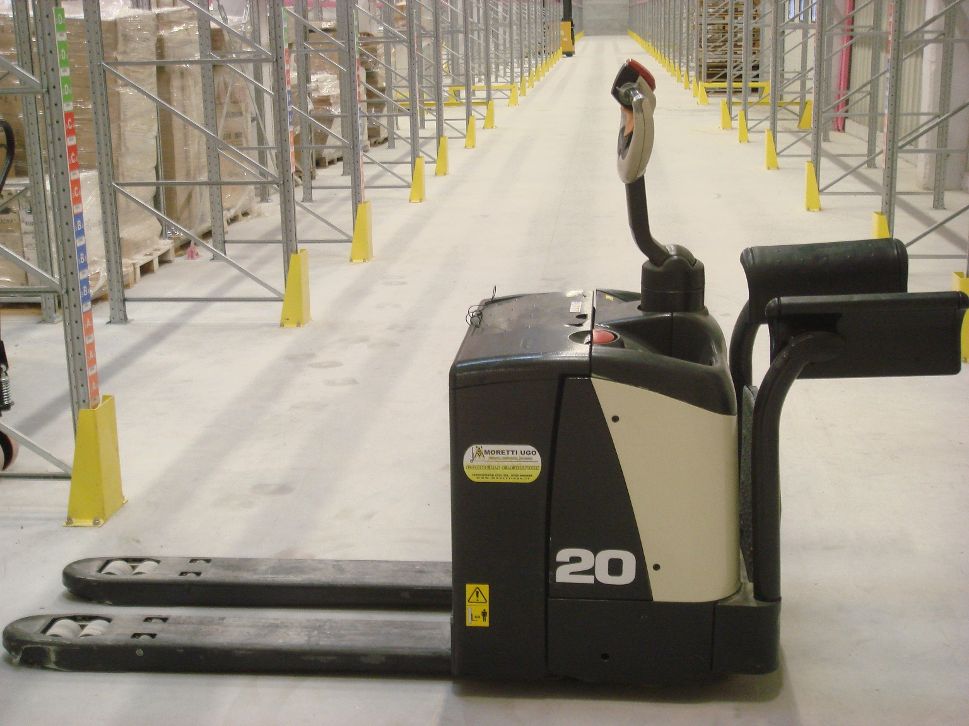  Transpalet electric 2.0 tone | 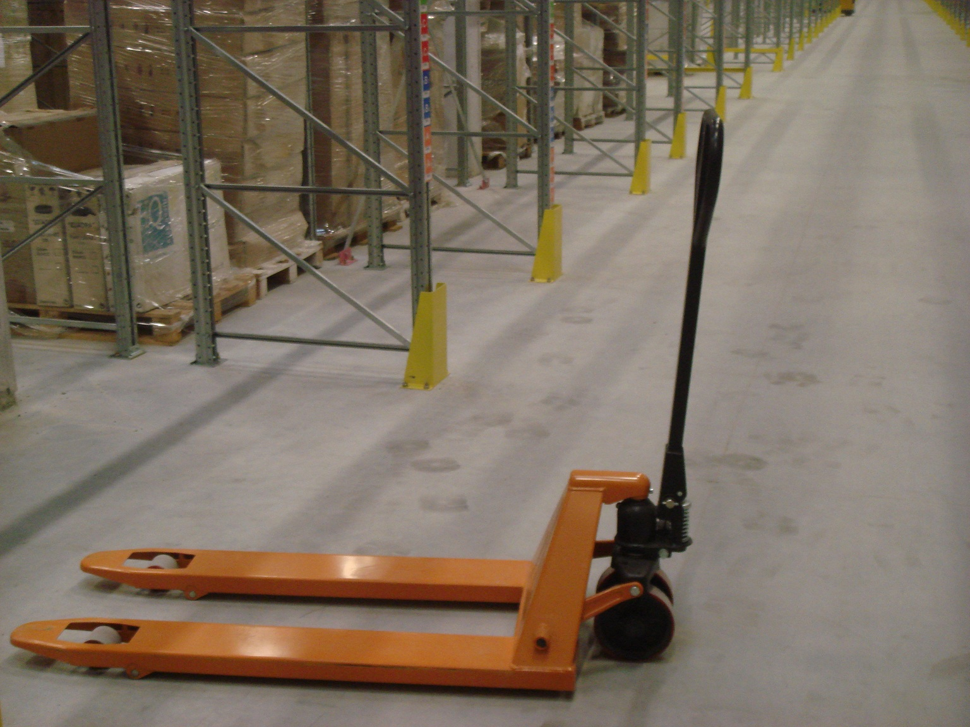  Transpalet manual 2,5 tone

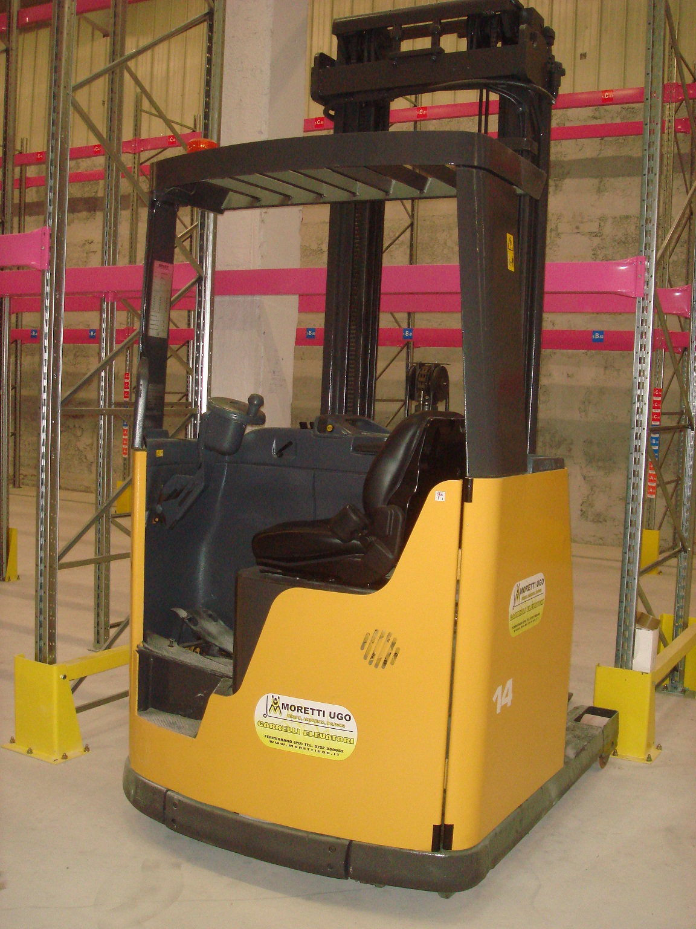
Reach truck Atlet 1,4 tone

